安阳县农业农村局：开展秋季农资市场专项执法检查 助推乡村振兴

为切实保障农民买到用上优良种、优质药、优等肥，保障国家粮食安全和农民利益，县农业农村局把准关键时节、把好关键要素、把住关键口子，在加强农资市场执法检查、进一步规范农资市场秩序上持续加码、久久用力。

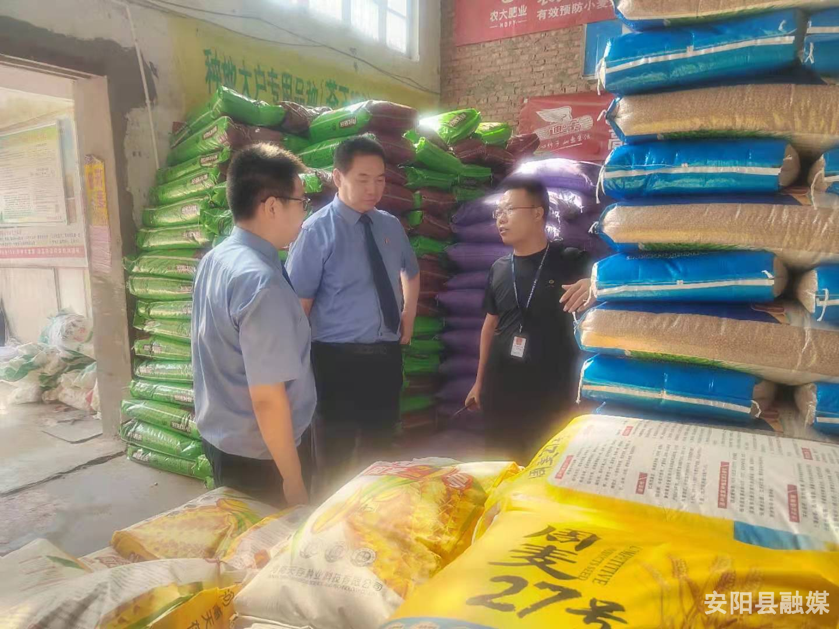

8月31日，县农业综合行政执法大队与县人民检察院第二检察部联合开展秋季农资市场专项执法检查。按照不打招呼、直插现场、直奔主题要求，锚定种子、农药、肥料等关键元素，县农业综合行政执法大队执法人员与县人民检察院第二检察部一行，深入瓦店乡农资经营门店，采取“看、问、查、对”相结合方式，随机随势检查，把细查看农资门店的经营许可证（照）、仔细询问进货渠道、验货流程、销售情况，详细检查产品的包装、质量、标签（使用说明书）、质量检验合格证，过细核对产品的质量标准、审定（登记）和生产许可证号。

坚持执法与普法“结合”原则，扩面提质地宣传《种子法》《农药管理条例》《肥料登记管理办法》等法律法规，普及农资识假辨假知识，教授产品包装上二维码的用途、审定（登记）证号的识别方法，不断增强农户的法律意识、辨别能力。

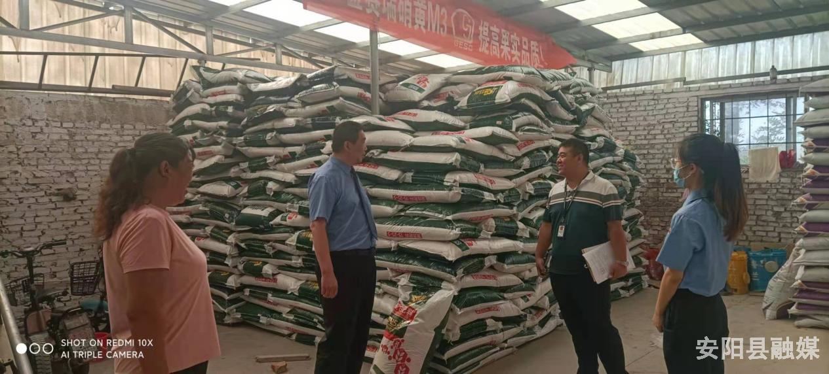

下一步，县农业综合行政执法大队秉着“敢于亮剑、勤于亮剑、较真逗硬”原则，锚定重点区域、重点品种、重点环节“三个重点”，持续加大执法检查力度，不断规范农业生产经营秩序，严厉打击制售假冒伪劣农资产品和相关违法行为，为农业增产、农民增收、乡村振兴提供坚强有力的执法保障。

